EXMO. SR. PRESIDENTE DA CÂMARA MUNICIPAL DE SUMARÉ

Indico ao Exmo. Senhor Prefeito Municipal, junto ao Departamento competente, a verificação e reparo de estrutura de escoamento de água(valetas), localizado na Rua Carlos Rogério de Farias, nº 264, bairro Jardim Nova Terra.
Justificativa: Tal indicação se justifica na medida em que este vereador constatou in loco que, com as chuvas intensas, a água está ficando empoçada na rua, causando desconforto para os moradores da região e gerando um possível ambiente para proliferação da dengue.
Baseado no exposto, solicitamos providências por parte da secretaria responsável, de modo sanar o problema e melhorar a condição dos moradores.

Sala de Sessões, 02 de dezembro de 2025.


César Bianchi
Vereador
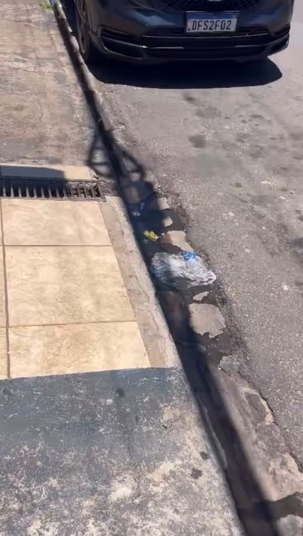
Partido Progressistas
